
TISKOVÁ ZPRÁVA
8. února 2016

ZUZANA CHUDOBA POVYŠUJE V RÁMCI MEZINÁRODNÍ DEVELOPERSKÉ A STAVEBNÍ SKUPINY YIT

Zuzana Chudoba, která v mezinárodní developerské a stavební skupině YIT od roku 2011 působila na pozici Development Manager pro prodej, marketing a vztahy se zákazníky v regionu střední a východní Evropy a Ruska, dále stoupá ve firemní struktuře. V divizi YIT pro region střední a východní Evropy se stává ředitelkou pro vztahy se zákazníky v tomto regionu. Do její kompetence spadá kromě České republiky a Slovenska také Polsko a pobaltské státy (Estonsko, Litva a Lotyšsko). Současně zůstává členkou marketingového představenstva skupiny YIT.

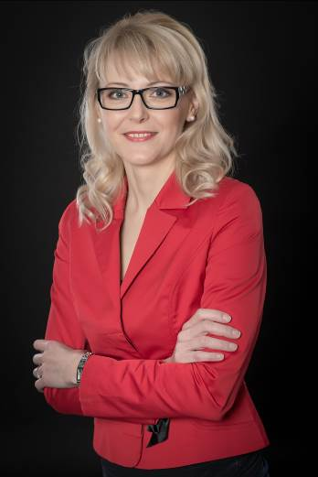
Zuzana Chudoba svou kariéru ve YIT zahájila již v roce 2009, kdy vykonávala funkci manažerky prodeje a marketingu ve YIT Stavo s r.o. Právě prostřednictvím této developerské společnosti působí skupina YIT od roku 2008 také v České republice. Na pražský trh přináší bydlení ve finském stylu a má ambice zařadit se mezi pětici nejsilnějších developerů na poli rezidenční výstavby v hlavním městě. Zde již dokončila 7 projektů: Hostivař I a II, Hájek, Troja, Victoria, Braník a nově také Green Motol. Ve výstavbě jsou nyní dva projekty: Hyacint Modřany a Talo Kavalírka. Společnost připravuje další projekty, jako například proměnu 9hektarového brownfieldu v Hloubětíně na novou živou čtvrť s bytovými domy, viladomy a obchodními prostory, ve které najde domov téměř 2 000 obyvatel.
© Lenka Senicová

Zuzana Chudoba ke své nové funkci uvedla: „Těší mě, že v nové pozici budu moci zúročit své sedmileté zkušenosti, které jsem získala prací v mezinárodních týmech YIT. Skupina YIT má za sebou více než 100letou tradici a know-how. Na finském trhu je jedničkou, v Rusku je největším zahraničním developerem v rezidenční výstavbě, přední místo jí nyní patří i v České republice. O to více je pro mě nová funkce zavazující. Nastupuji do ní s cílem, aby služby našim klientům byly stále kvalitnější a abychom tak doslova a do písmene naplňovali naše motto ´Finské bydlení promyšlené srdcem´.“

Zuzana Chudoba působí v oboru nemovitostí od roku 2003, kdy zastávala funkce manažerky pro prodej a marketing v realitní kanceláři RAK CZ a poté v developerské společnosti Orco Prague. Od roku 2014 je členkou představenstva Severské obchodní komory v České republice. Hovoří anglicky a rusky. Ve volném čase se ráda věnuje sportu (lyžování, cyklistika, jóga, golf), cestování, fotografování a četbě.

Poznámka pro editory:

O YIT a YIT Stavo:
Společnost YIT (správná výslovnost: vajajtý) vstoupila na český trh v roce 2008, kdy akvizicí získala českou společnost Euro STAVOKONSULT. Obě společnosti působí v oboru stavebnictví řadu let – původní Euro STAVOKONSULT byla na českém trhu téměř 20 let, kořeny skandinávské YIT sahají až do roku 1912. K hlavním činnostem YIT Stavo patří příprava a realizace developerských projektů. Na český trh přináší bydlení ve finském stylu. Společnost YIT Stavo v České republice dokončila již 7 projektů: Hostivař I a II, Hájek, Troja, Victoria, Braník a nově také Green Motol. Ve výstavbě jsou nyní 2 projekty: Hyacint Modřany a Talo Kavalírka. Společnost v současnosti připravuje další projekty jako například proměnu 9hektarového brownfieldu v Hloubětíně na novou živou čtvrť s bytovými domy, viladomy a obchodními prostory, ve které najde domov téměř 2 000 obyvatel. Postupně se chce zařadit mezi pětici nejsilnějších developerů na poli rezidenční výstavby v Praze.
Nad rámec developerské činnosti podniká mezinárodní skupina YIT v oblasti pozemního a průmyslového stavitelství. YIT úspěšně působí ve Finsku, v pobaltských státech, Rusku a ve střední Evropě (v ČR, na Slovensku a v Polsku). Za rok 2015 dosáhly výnosy YIT téměř 1,7 mld. EUR. YIT zaměstnává v 8 zemích více než 5.300 lidí. Je kotovaná na burze v Helsinkách a v roce 2012 oslavila 100 let od svého založení. Jako jeden z mála developerů financuje výstavbu výhradně z vlastních zdrojů.

Další informace:
Crest Communications
Marcela Kukaňová, tel.: +420 731 613 618, marcela.kukanova@crestcom.cz
Marie Cimplová, tel.: +420 731 613 602, marie.cimplova@crestcom.cz
www.crestcom.cz; www.yit.cz

